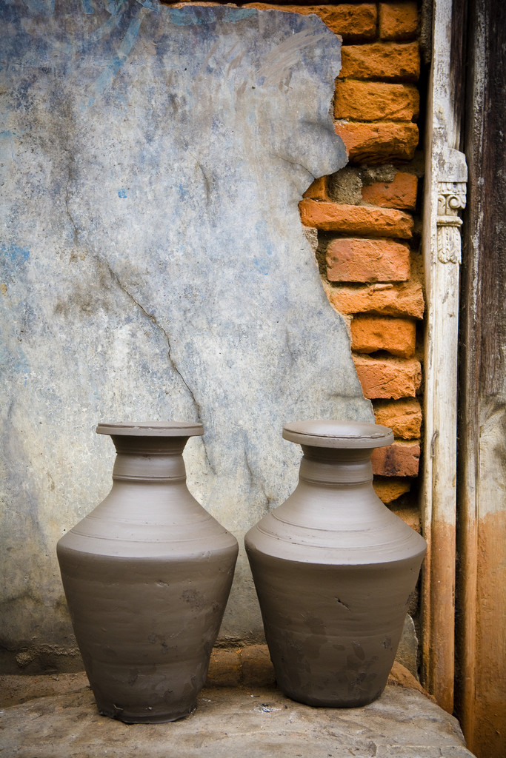

会社名  
小見出し

郵便番号

市区町村

**場所の説明**

情報テキスト

営業時間:

午前 10:00 – 午後 5:00 (月～金)

午前 9:00 – 午後 6:00 (週末)

*この画像を自分で用意した画像に置き換えます。セールに行きたくなるようなキャッチ コピーをここに含めます。*

**セール!**

*アイテム リスト 1*

25% オフ!

*アイテム リスト 2*

30% オフ!

Sale prices good through 11/17/03

Store Hours:

10:00 A.M. – 5:00 P.M. (M thru F)

9:00 A.M. – 6:00 P.M. (Sat. & Sun.)

**Daniel Escapa**  
Fine Art

98765 Main Street

Savannah, GA 98031

Located in Harrington across from Memorial Park